Guide til wi-fi / trådløst net

Vælg det trådløse navn: MK-Hotspot
Din browser åbnes, eller du skal åbne den.
Du kommer ind som vist nedenfor, ellers skriv følgende i din browsers adresselinie: www.morsoe.dk

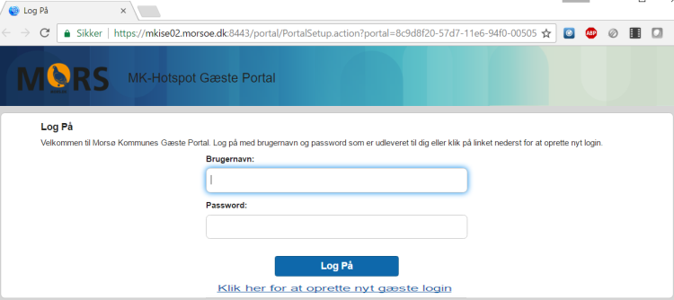
Tryk på ”Klik her for at oprette nyt gæste login”

Udfyld alle felter i formularen.

Tryk derefter på ”Opret login"

Du får tilsendt dit brugernavn og password i en SMS.

Tryk på ”Gå til login side”.
Indtast dit brugernavn og password i de respektive felter
Din kode virker i 24 timer. Koden er personlig.

